МОУ «Юсуповская СОШ

Урок физики в 9 классе
Учитель физики: Каплина Л.Ю.

Тема: Близорукость. Дальнозоркость. Очки.
Цели урока:
Образовательные:
- Создать условия для усвоения понятий: близорукость, дальнозоркость,
- раскрыть сущность причин нарушений зрения и гигиенических правил по уходу за глазами.
Развивающие:
- формировать умения наблюдать, сопоставлять и делать выводы;
- продолжать развивать логическое мышление;
- продолжать формировать представление о единстве понятий окружающего мира.
Воспитательные:
- воспитывать бережное отношение к своему здоровью, раскрыть вопросы гигиены зрения;
- продолжать вырабатывать ответственное отношение к учёбе.
Оборудование: компьютер, мультипроектор, раздаточный материал
Девиз: Радость видеть и понимать-
это особый дар природы

А. Эйнштейн.

Ход урока.

I. Орг. момент
Добрый день! Я рада видеть вас. Надеюсь, что вы готовы к активной работе на уроке.
Слайд № 1.
- Улыбнёмся друг другу,
- Пожелаем удачи,
- И начнём наш урок
- Мы с решенья задачи
Мы начинаем наш урок с выполнения заданий на подготовку к итоговой аттестации.
1. Подготовка к ГИА. Разноуровневые задания.
Задания части 1. 3 человека
работа с компьютером
2 ученика-( по механики)
1 ученик (электрические явления, механические волны)
Задание части 2. на соответствие
Задания части 3. на закон сохранения импульса – у доски
Задачи: по карточкам.
1.Чему равна оптическая сила системы двух линз, одна из которых имеет фокусное расстояние F₁ = -20 см, а другая – оптическую силу Д₂ = 5 дптр?
2.Оптическая сила системы линз равна Д = 2,5 дптр. Чему равно фокусное расстояние собирающей линзы, если вторая линза имеет оптическую силу Д₂ = -4,5 дптр
2. Актуализация знаний.
Знаменитый академик Г. Ландау сказал: «Без повторения нет глубины».
И сегодня мы повторим некоторые ключевые моменты прошлого урока, на котором мы изучали строение глаза.
3. Проверка знаний учащихся
1. Работа с терминологией. Слайд. 2- 8

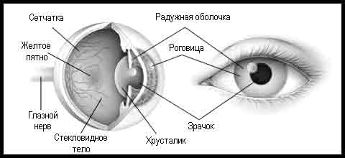
- Хрусталик – прозрачное тело, напоминающее двояковыпуклую линзу, которая фокусирует лучи света на сетчатку.
- Сетчатка - нервные окончания, которые выстилают глазное дно.
- Радужная оболочка - цветная часть глаза. Помогает регулировать количество света, которое попадает в глаз.
- Роговица - прозрачное переднее "окошко" глаза. Роговица пропускает и преломляет свет в глаз.
- Зрачок -отверстие в радужке, через которое проходит свет в глаз.
- Стекловидное тело - прозрачная, желеобразная масса, которая заполняет середину глаза
2.Задание на сопоставление: у каждого на партах карточки с заданиями.
проверить Слайд № 9 -10
Человеческий глаз можно сравнить с фотоаппаратом. Найдите черты сходства между фотоаппаратом и оптической системой глаза.
Фотоаппарат и глаз
1.Объектив как система линз  разной оптической силой | 1. Хрусталик  2.Роговица  3.Стекловидное тело
Отверстие для прохождения света | 4.Зрачок
Диафрагма | 5.Радужная оболочка
Фотоплёнка | 6.Сетчатка
«Наводка на резкость» | 7.Аккомодация
Затвор | 8. Веко

3. Индивидуальное задание Один ученик у доски
Постройте и охарактеризуйте изображение предмета на сетчатке глаза:
Как передаётся изображение в мозг?

4.Устная работа.
Продолжить предложение.
  - Аккомодация- это способность глаза приспосабливаться…
2. Явление, при котором наблюдаемый предмет нам кажется не таким,
каков он есть на самом деле называется
3.Расстояние наилучшего зрения-
4. Поле зрения увеличивается благодаря
5. Первый аппарат, с помощью которого удалось получить изображения различных объектов была
6. Диаметр зрачка может меняться

( проверка индивидуального задания у доски)

7. Задача для любителей литературы
1. «Наконец вылетели на площадку, где, как поняла Маргарита, ее во тьме встречал Коровьев с лампадкой. Теперь на этой площадке глаза слепли от света, льющегося из хрустальных виноградных гроздьев» (М. А. Булгаков Мастер и Маргарита).
- Как менялся диаметр зрачка у Маргариты в этом случае?
II. Основная часть.
1. Новая тема
(Музыка)
Смотреть на мир и видеть его красоту – большое счастье. И это счастье дают человеку глаза. С помощью глаз человек видит предметы, их перемещение и цвет. Глаза помогают ему ориентироваться в обстановке и передвигаться в нужном направлении. Все это делает глаза ценнейшим органом в системе органов чувств. Глаза дают человеку более 90% всей информации об окружающем. Поэтому любые нарушения - это плохо для человека.
Мотивация и целеполагание.
Сегодня на уроке мы продолжим разговор о зрении
Всё видеть, всё понять, Слайд № 11
всё знать, всё пережить,
Все формы, все цвета
вобрать в себя глазами,
Пройти по всей земле горящими ступнями,
Всё воспринять и снова воплотить. М. Волошин
Ребята, а сейчас я вас попрошу плотно сомкнуть веки и не открывать их до моей команды. Представьте себе на несколько секунд, что вы оказались в царстве вечной тьмы. А теперь откройте глаза….. Слайд №12 Не правда ли, как прекрасен мир, который мы можем видеть!
Но всегда ли мы это ценим и понимаем?
Почему у многих людей возникают проблемы со зрением, и как их предупредить?
Обо всем этом мы поговорим сегодня на уроке
Откройте тетради и запишите тему урока.
У каждого на столах таблицы. Заполнять в течение объяснения темы.
Вид  нарушения зрения | Причина возникновения | Коррекция нарушения | Профилактика нарушения зрения
Близорукость | 1.Избыточная  оптическая сила  2.Удлиннение глаза вдоль его оптической оси. | 1.Очки с рассеивающими  линзами, имеющими отрицательную оптическую силу D_{o}< 0  2. Хирургическое вмешательство | - рациональное питание с использованием продуктов богатых витаминами  - здоровый образ жизни без вредных привычек  - гимнастика для глаз
Дальнозоркость | 1. Понижение оптической силы глаза  2.Уменьшение длины глаза вдоль его оптической оси. | 1.Очки, стекла которых представляют собой собирающие линзы, имеющие положительную оптическую силу D_{O}> 0.  2. Хирургическое вмешательство
Рассмотреть схему нормального глаза
Глаз в ненапряжённом состоянии собирает параллельные лучи в точке, лежащей на сетчатке глаза. ( Слайд № 13)
1.Механизм близорукости - учитель. ( Слайд №14)
Близорукость (миопия) - это дефект глаз, при котором параллельные лучи после преломления в глазу собираются не на сетчатке, а ближе к хрусталику. (запись в тетради).
Расстояние наилучшего зрения для близорукого глаза меньше 25 см. Поэтому люди с подобным недостатком зрения вынуждены читать текст, располагая его близко к глазам.
Развивается миопия обычно в школьные годы и связана, как правило, с продолжительным чтением или письмом, особенно при недостаточном освещении и неправильном расположении источника света. Установлено, что в младших классах близоруких немного, но их становится больше в средних и старших классах. Чаще всего дефект зрения развивается к 16—18 годам. Близорукость почти никогда не проявляется у людей, ведущих образ жизни, требующий наблюдения отдалённых предметов (моряки).
Причин близорукости может быть две. Первая – удлиненное глазное яблоко при нормальной преломляющей силе глаза. Другая причина – слишком большая оптическая сила оптической системы глаза (более 60 диоптрий) при нормальной длине глаза (24 мм). И в первом, и во втором случаях изображение от предмета не может сфокусироваться на сетчатку, а находится внутри глаза.
2. Причины развития близорукости. - учитель
(плохое освещение, чтение, лежа, неправильная поза, когда расстояние до книги менее 25см, длительное пребывание у экранов ТВ, компьютера, частые инфекц. заболевания, наследственный фактор)
3. Коррекция близорукости.
Для коррекции близорукости используют очки с рассеивающими линзами, имеющими отрицательную оптическую силу D_{o}< 0. в результате уменьшенного преломления пучок лучей, параллельный главной оптической оси, начинает сходиться в более удаленной точке – на сетчатке.
Проблемный вопрос:
Вы, наверное наблюдали, как пожилые люди, забывшие очки, пытаются прочитать мелкий текст, отдалив его от себя? Почему они это делают? (страдают дальнозоркостью)
1, Механизм дальнозоркости - учитель. слайд №15
Дальнозоркость
Дальнозоркость (гиперметропия) – это дефект глаз, при котором параллельные лучи после преломления в глазу собираются не на сетчатке, а за ней.
(запись в тетради)
Дальнозоркость вызывается слабой оптической силой оптической системы глаза для данной длины глазного яблока (либо короткий глаз при нормальной оптической силе, либо малая оптическая сила глаза при нормальной длине).
Этим дефектом страдает большинство новорожденных, однако по мере роста ребенка глазное яблоко несколько увеличивается, и этот недостаток зрения исчезает. Видимость предметов меняется с возрастом человека: 10-летний ребёнок видит хорошо предмет не ближе 7 см, в 45 лет — 33 см, а в 70 лет необходимы очки для рассматривания близких предметов. В пожилом возрасте у людей может развиться так называемая старческая дальнозоркость. Мышцы, сжимающие хрусталик, с возрастом ослабевают, и способность аккомодации уменьшается. Этому же способствует и уплотнение хрусталика, постепенно теряющего способность сжиматься. Ношение очков предупреждает
2. Причины развития дальнозоркости - учитель.
3.Коррекция дальнозоркости.
Для увеличения преломляющей способности дальнозоркого глаза используют очки, стекла которых представляют собой собирающие (вогнуто-выпуклые) линзы, имеющие положительную оптическую силу D_{O}> 0. В результате пучок лучей параллельных главной оптической оси, сходятся в одной точке сетчатки, как и для нормального глаза.
4. Профилактика близорукости и дальнозоркости. сообщение учащихся
Учитель ( физминутка) Слайд № 16-18
Мышцы глаза ученика за один учебный день испытывает такую же нагрузку, какую испытывают мышцы его рук и тела , если он пытался бы поднять и удержать над головой штангу весом предназначенного для среднего профессионала-атлета. Чтобы спасти глаза от перенапряжения, необходима специальная гимнастика, которая восстанавливает зрение.
- Закрыть глаза, сильно напрягая мышцы, затем раскрыть глаза, расслабив мышцы глаз и посмотреть в даль.
- 2. Посмотреть на переносицу и задержать взор, до усталости глаза не доводить. Затем открыть глаза и посмотреть вдаль.
- Не поворачивая головы делать медленно круговые движения глазами вверх- вправо- вниз- влево и обратную сторону. Затем посмотреть вдаль
- Учитель: Итак, обобщим изученный материал о дефектах зрения (слай№19 -22)
1. Симптомы нарушения зрения
Близорукость (нечётко видят удалённые предметы
Дальнозоркость (плохо видят близко расположенные предметы)
2.Причины нарушения зрений
Близорукость
- Лучи фокусируются не достигая сетчатки
- удлиненное глазное яблоко
- сильно выпуклый хрусталик
Дальнозоркость
- лучи фокусируются за сетчаткой
- укорочено глазное яблоко
- уплощенный хрусталик
3. Методы коррекции
- Зрительная гимнастика
- Очки
- Хирургические операции
- Контактные линза.
4. Гигиена зрения
- рациональное питание с использованием продуктов богатых лютеином (салат, капуста, фасоль) и витамином А
- здоровый образ жизни без вредных привычек
- гимнастика для глаз
- А сейчас я вам предлагаю представить ситуацию
« На приеме у врача-окулиста»
Сценка:
П: Здравствуйте, доктор! Я пришел к вам с жалобой на свое зрение. Стал хуже видеть, не могу прочесть названия на рекламных щитах, с трудом различаю изображение на экране телевизора.
Д: Проверим ваше зрение (проверяет зрение, пациент делает ошибки)
Ну, что ж, голубчик, у вас близорукость. Придется вам выписать очки. Сейчас выпишу рецепт на очки на минус 3 диоптрии на оба глаза. Вы будете использовать их для чтения и просмотра ТВ.
П.: Доктор, а моя бабушка тоже плохо видит. Не может прочесть статью в газете, говорит, что у нее весь текст расплывается. Можно она будет читать в моих очках?
Д: Ни в коем случае. У пожилых людей развивается дальнозоркость и им нужны совершенно другие очки на +. В ваших очках линзы будут двояковогнутые , рассеивающие, а у вашей бабушки- двояковыпуклые, собирающие. Так что жду вашу бабушку на прием. И запомните, мой друг, дефекты зрения можно корректировать с помощью очков и не нужно стесняться их носить. Слайд № 23
Мы век проводим за трудами дома
И только в праздник видим мир в очки».
(И.В.Гете «Фауст»)
Сообщение учащегося
Изображение оптических стекол в средние века открыло огромные возможности. Увеличительные стекла захватили воображение. Через них рассматривали мелкие предметы. Потребовалось немало усилий, чтобы простейшие линзы превратились в современные бинокли, микроскопы, телескопы и другие оптические приборы, наконец, просто в очки (плакаты). Очки – простейший медицинский прибор. Близорукость и дальнозоркость исправляют применением линз. Сейчас вместо очков часто используют контактные линзы, сделанные из особой прозрачной пластмассы. Они накладываются на
веко непосредственно, на глазное яблоко. Контактные линзы не требуют никакой оправы, не запотевают, незаметны. Существуют до 80 типов очков различного назначения
Учитель: А если ты носишь очки? В этом случае важно правильно их хранить и регулярно мыть теплой водой с мылом. Ведь от очков теперь зависит твое зрение! И главное, если у тебя нарушено зрение, необходимо строго выполнять предписание врача-окулиста. Хорошо подобранная оправа очков украшает лицо, делает его привлекательнее.
III. Закрепление. Итак, проведем повторение изученного материала. Сегодня на уроке мы говорили о значении зрения в нашей жизни, о нарушении и профилактики зрения.
Ответьте на следующие вопросы:
Врач-окулист выписывает пациенту очки, оптическая сила которых равна +2 дптр. Какой недостаток зрения исправляют эти очки? (дальнозоркость).
Если человек близорук, то какие очки ему необходимы: +1,5 дптр или -1,5 дптр? (-1,5 дптр)

ТЕСТ Слайд № 24 -25
- Какой буквой обозначается главный фокус линзы?
а) F; б) О; в) Д.
- В каких единицах измерения дается оптическая сила линзы?
а) мм; б) кг; в) дптр; г) А.
- Фокусное расстояние линзы F = -20 см. Какая это линза?
а) собирающая; б) рассеивающая.
- Оптическая сила линзы Д = 2 дптр. Какая это линза?
а) собирающая; б) рассеивающая.
- Какая часть глазного яблока является двояковыпуклой линзой?
а) хрусталик; б) роговица
- На какой части глазного яблока образуется изображение предмета?
а) на сетчатке; б) на роговице
- Способность глаза приспосабливаться к видению, как на близком, так и так и на более далёком расстоянии:
а) адаптацией; б) аккомодацией; в) иллюзией зрения
- При близорукости применяют очки
а) с рассеивающими линзами; б) с собирающими линзами
- При дальнозоркости применяют очки
а) с рассеивающими линзами; б) с собирающими линзами
Работа с рецептом. 1 ученик
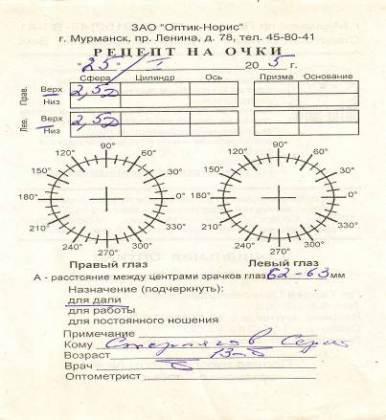
  - Какой дефект зрения исправляют выписанные очки.
  - Чему равна оптическая сила линз.
  - Определить фокусное расстояние линз
Устно. № 149 – работа с учебником.
Т.к. у близорукого человека фокусное расстояние хрусталика меньше, чем у нормально видящего, то оптическая сила глаз близоруких людей больше, чем у нормально видящего.
IV. Подведение итогов. – Итак, наш урок подходит к завершению. Хотелось бы подвести итоги. Слайд № 27
Мы живем в мире разнообразных световых явлений, многие из которых нам кажутся загадочными и необычными. С помощью зрения мы наблюдаем окружающий мир, вечерние зори, радугу, плывущие по небу облака…
С помощью глаз мы видим все вокруг нас, а ведь порой даже не задумываемся о том, а как это происходит у человека и других живых существ в природе. Для нас это естественно так же, как и дыхание.
На основе физических законов возникла вся современная оптическая техника. Но самым ценным и главнейшим для нас является живой оптический прибор – наш орган зрения – глаз. Давайте все относиться к нашим глазам как к необыкновенному чуду, очень ранимому, но такому незаменимому в нашей жизни.
Рефлексия.
- Представьте себе, что создан барометр, способный регистрировать атмосферу настроения. Как вы оцениваете атмосферу настроения сегодня на уроке?
У вас на столах заготовки, с помощью которых вы можете выразить нстроение сегодняшнего урока
Слайд № 28
I.V.Домашнее задание
1.§ 38- учебник
2.Создать буклет: «Что для зрения хорошо, что для зренья плохо».
3. Нестандартные задачи.
4. Кроссворд.
5. Подготовиться к обобщающему уроку по теме «Оптика»
Слайд № 29 Спасибо за урок!

Приложение 1.

Кроссворд.
 |  |  |  |  |  |  | 1 |  |  | 3
 |  |  |  |  |  |  |  |  |  | 2 |  |  |  | 5
 |  |  | 3
 |  |  |  |  |  |  |  |  |  |  |  | 4
 |  | 4
5 |  |  | 2

По горизонтали:
1.Неведимка в глазу. (Линза)
2. Есть и в физике, и в геометрии. (Луч)
3. Отверстие в центре радужной оболочки. (Зрачок)
4. «Мартышка к старости слаба глазами стала…»(не видит то, что близко передней). (Дальнозоркость)
5. Прозрачная двояковыпуклая линза глаза. (Хрусталик)
По вертикали:
1.«Наводка глаза» на резкость изображения. (Аккомодация)
2. Электромагнитные волны, позволяющие видеть мир. (Свет)
3. «Очень жаль, глаза плохо видят вдаль.» (Близорукость)
4. Точка, в которой собираются световые лучи. (Фокус)
5. Человек, который не различает цвета ( Дальтоник)

Приложение 2.

Предлагаются нестандартные ситуации.
1. Близорукий ученик воспринимает буквы, написанные на доске, расплывчатыми, нечёткими. Ему приходится напрягать зрение, чтобы аккомодировать глаз то на доску, то на тетрадь, что вредно как для зрительной, так и для нервной системы. Предложите конструкцию таких очков для школьников, чтобы избежать напряжения при чтении текста с доски.
2. Когда у человека мутнеет хрусталик глаза (например, при катаракте), его, как правило, удаляют и заменяют пластмассовой линзой. Такая замена лишает глаз способности к аккомодации и пациенту приходится пользоваться очками. Совсем недавно в Германии начали выпускать искусственный хрусталик, который может самофокусироваться. Предположите, какую конструктивную особенность придумали для аккомодации глаза
Приложение.3.
Профилактика
1.В предупреждении близорукости огромную роль играется свет, в особенности в утренние часы, когда на организм оказывают интенсивное действие ультрафиолетовые лучи. Освещение рабочего места обязано быть достаточным по уровню, мягким, без резких бликов и теней, ровным, приятным для глаз. Ярко-красные прозрачные абажуры быстрее утомляют глаза, чем матовые, зеленоватого либо желтого цвета.
2.Огромное значение для хорошего зрения имеет правильное питание, включающее достаточное количество витаминов, в особенности B и А. Витамин В содержится в таких продуктах, как печень, сельдь, желток яиц, сливочное масло. Недостаток витамина “В₂” может привести к воспалению слизистой оболочки глаз, слезотечению, снижению остроты.
При недостатке витамина “А” появляются светобоязнь, иногда и повышенная сухость глаз снижается зрение при слабом освещении, в сумерках (куриная слепота). Витамина “А” больше всего в яйцах, молоке, сливочном масле, сыре; а каротина – в моркови, томате, зелени, облепихе, абрикосах.
Витамин “С” способствует повышению сопротивляемости организма к заболеваниям. Наиболее богаты этим витамином – иначе его называют аскорбиновая кислота – ягоды, овощи, фрукты, особенно черная смородина, шиповник, красный перец, зеленый лук, томаты, а зимой – апельсины, лимоны, квашеная капуста.
3.Каждый школьник обязан иметь верно, организованное место для занятий: письменный столик, стул, книжный шкаф либо полку дома и подходящую его росту парту в классе.
4. Для профилактике глаз большую роль играет гимнастика, соблюдение правил гигиены.

Приложение 4.

Сообщение учащегося
Изображение оптических стекол в средние века открыло огромные возможности. Увеличительные стекла захватили воображение. Через них рассматривали мелкие предметы. Потребовалось немало усилий, чтобы простейшие линзы превратились в современные бинокли, микроскопы, телескопы и другие оптические приборы, наконец, просто в очки (плакаты). Очки – простейший медицинский прибор. Близорукость и дальнозоркость исправляют применением линз. Сейчас вместо очков часто используют контактные линзы, сделанные из особой прозрачной пластмассы. Они накладываются на веко непосредственно, на глазное яблоко. Контактные линзы не требуют никакой оправы, не запотевают, незаметны. Существуют до 80 типов очков различного назначени

Приложение 5

Тестовое задание.
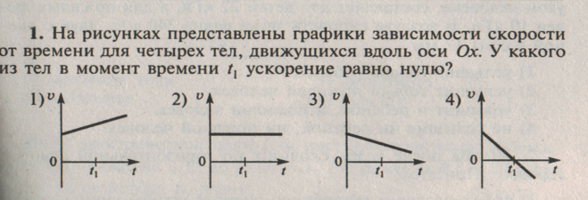

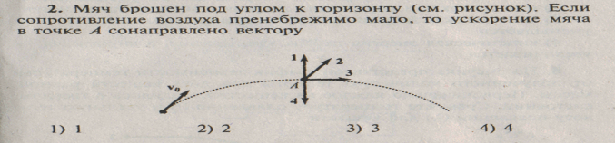

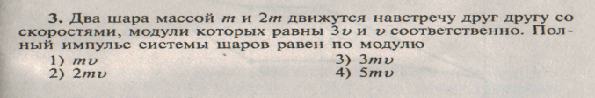

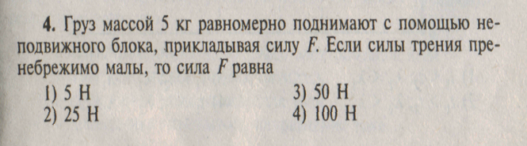

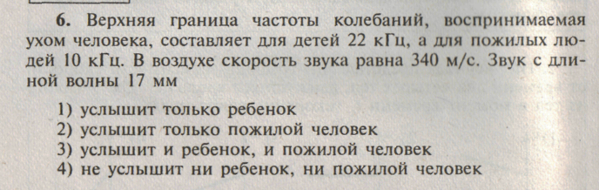

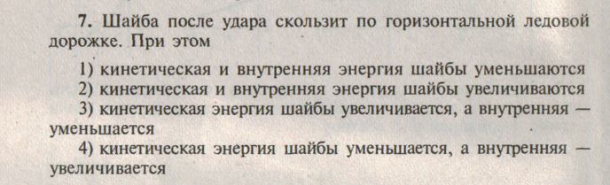

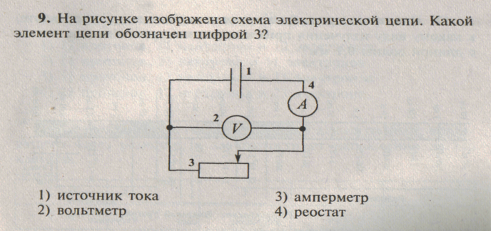

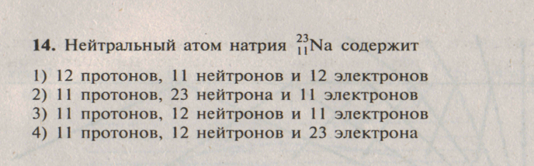
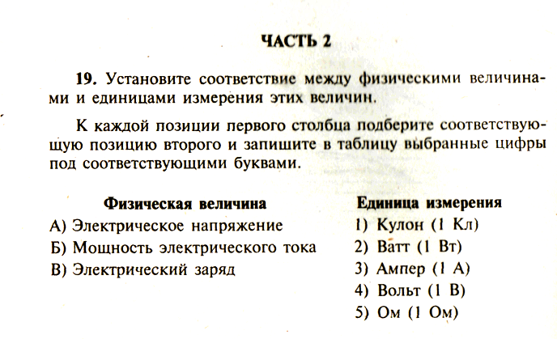

А | Б | В
4 | 2 | 1

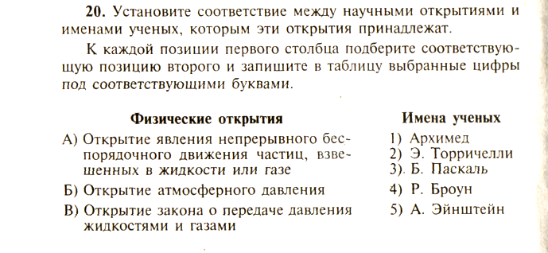
А | Б | В
4 | 2 | 3

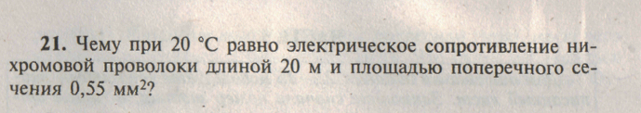
Ответ

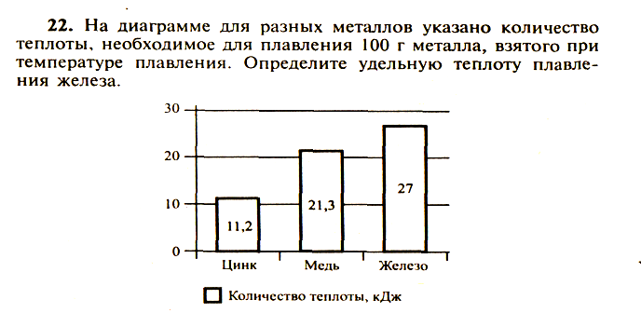 Ответ:________

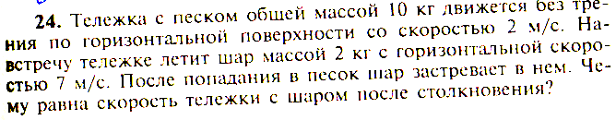

Приложение 6

Фотоаппарат | Глаз
Объектив как система линз с разной оптической силой | 1.
Объектив как система линз с разной оптической силой | 2.
Объектив как система линз с разной оптической силой | 3.
Отверстие для прохождения света | 4.
Диафрагма | 5.
Фотоплёнка | 6.
«Наводка на резкость» | 7.
Затвор | 8.

Фотоаппарат | Глаз
Объектив как система линз с разной оптической силой | 1.
Объектив как система линз с разной оптической силой | 2.
Объектив как система линз с разной оптической силой | 3.
Отверстие для прохождения света | 4.
Диафрагма | 5.
Фотоплёнка | 6.
«Наводка на резкость» | 7.
Затвор | 8.

